### infantry_top V2.1使用说明

#### 代码结构

###### Bsp 板级支持包

放置开发板相关底层配置模块，如遥控器、陀螺仪、OLED等

###### Control 控制层

放置所有控制逻辑，如PID算法、麦轮控制算法、遥控逻辑

###### Debug 调试层

放置所有调试代码，如蓝牙、OLED、USMART调试组件等

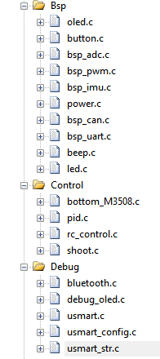

#### 二、STM32CubeMX配置

###### 1、时钟配置

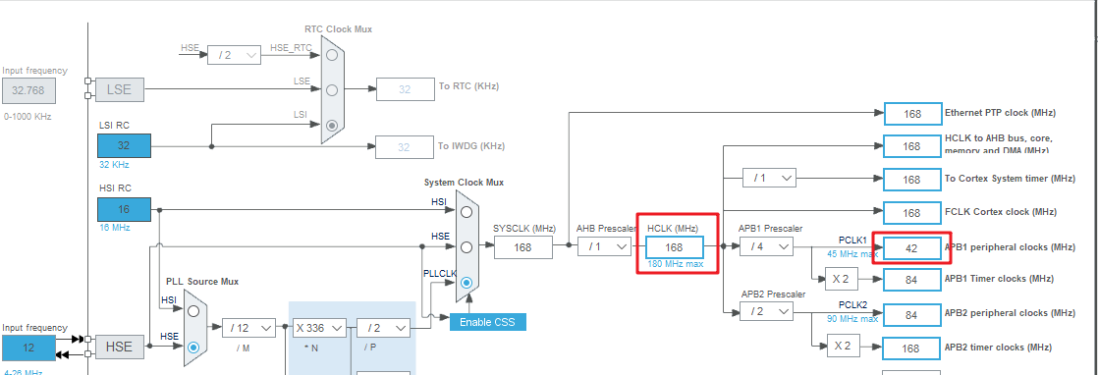

系统时钟：168MHz

APB1时钟：42MHz

###### 2、freeRTOS

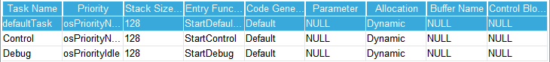

配置了三个任务,DefaultTask、Control、Debug，分别对应三个类别的代码。 后面更复杂的算法会继续开启更多的任务调度，比如卡弹检测处理等

###### 3、OLED (SPI1)

配置：三个SPI1的引脚和两个GPIO



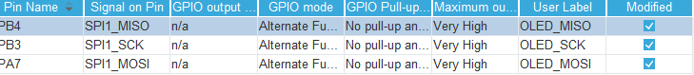

###### ADC

配置：开启了ADC1的IN1、IN6

其中IN6用于OLED屏幕按键的采集

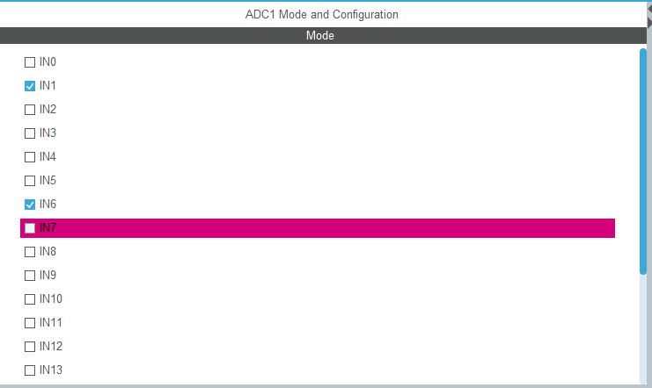

###### 5、LED

配置：Robomaster A型板上自带的两个红绿指示灯



###### 6、CAN

配置：开启CAN1和CAN2，CAN挂在APB1上，时钟为42MHz，所以配置如下，CAN的时钟频率为42/6/(3+3+1)=1MHz

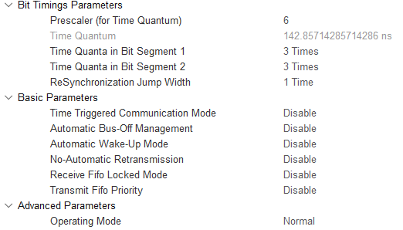

###### 7、MPU6500 (SPI5)

配置：使用三个SPI5的引脚和一个GPIO

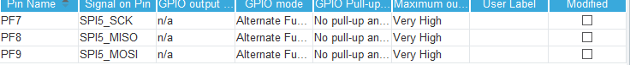



使用说明：

1、调用mpu_device_init(); 初始化IMU设备

2、调用init_quaternion(); 初始化四元组

3、调用IMU_Get(); 将数据存放在imu.rol、imu.pit、imu.yaw中

4、注意，imu.yaw会有点飘，后续可以要写算法改进

###### 8、POWER

配置：PH2 PH3 PH4 PH5

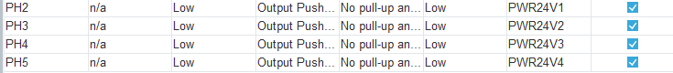

#### 三、BSP模块说明

###### 1、freeRTOS

在任务函数中，以下代码段效果等同于while(1)，可在其中写循环代码。

|  |
| --- |
| for(;;)  {  osDelay(1);  } |

###### 2、OLED模块

使用说明：

1. 调用OLED_Init(); 初始化OLED
2. 调用OLED_Clear(Pen_Write); 用白色清屏
3. 调用以下函数实现相应的功能。

（画点、画线、显示字符、显示字符串、显示数字、格式化显示、显示正负浮点数）

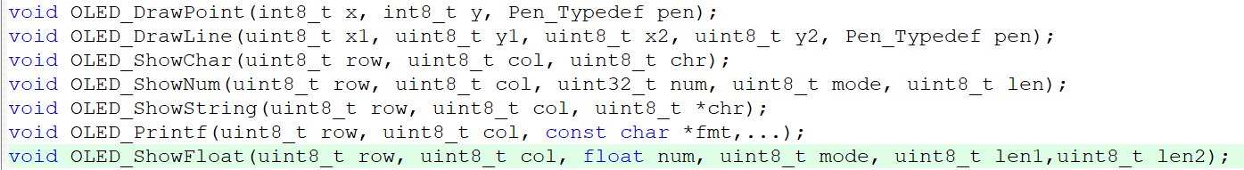 4、调用OLED_RefreshGram(); 将gram的值写入到OLED模块，实现显示

推荐使用OLED_Printf(); 这个函数显示比较完美，支持显示格式化输出。

比如调用OLED_Printf(0,1,"%.3f",-789.180);可以显示该浮点负数。

附：Button模块

在包含bsp_adc模块的情况下，直接调用BTN_Get(); 可以返回OLED上五轴按键的键值。

DEBUG_Btn(); 用来验证按键是否响应。

###### 3、bsp_adc模块

配置：本例中，采用非扫描转换（单次转换）、非连续模式、非间断模式

时钟频率为84MHz/4=21MHz（F4的时钟频率不大于36MHz）

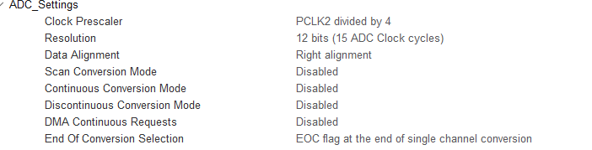

使用说明：直接调用ADC_Get(uint32_t ch); 返回对应通道的数字量。

###### 4、LED

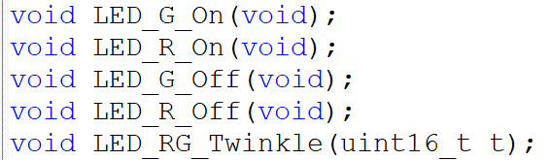

使用说明：直接调用。

###### 5、bsp_can

使用说明：

1. 调用CAN_FilterInit(CAN_HandleTypeDef* hcan); 初始化过滤器
2. 接收回调函数中，CAN1将ID为1、2、3、4的数据存在四个底盘电机CAN_3508结构体中，ID为5、6的数据存在两个摩擦轮电机中，ID为7的数据存在拨盘电机CAN_M2006中。

###### 6、power

使用说明：调用PWR24V_Off(); PWR24V_On(); 开启或关闭24V电压输出

#### 四、硬件连接

注：接口位号参见RoboMaster开发板用户手册——接口与外部丝印

|  |  |
| --- | --- |
| 外设 | 开发板接口位号 |
| TB47电池/裁判系统云台电压输出 | 24 |
| OLED | 11 |
|  |  |
|  |  |
|  |  |
|  |  |
|  |  |